Samsung Galaxy S26 Series dan Galaxy Buds4 Series Kini Tersedia Secara Global

Seri Galaxy S26 mencatat pertumbuhan pre-order dua digit, dengan lebih dari 70% pelanggan memilih Galaxy S26 Ultra, bersama Galaxy Buds4 series yang menghadirkan pengalaman audio imersif.

SEOUL, Korea – 11 Maret 2025 – Samsung Electronics hari ini mengumumkan ketersediaan global Galaxy S26 series dan Galaxy Buds4 series. Sebagai generasi ketiga ponsel AI dari Samsung, Samsung Galaxy S26 Ultra, Samsung Galaxy S26+, dan Samsung Galaxy S26 menghadirkan pengalaman Galaxy AI yang paling intuitif dan proaktif hingga saat ini, membantu pengguna menyelesaikan lebih banyak hal dengan langkah yang lebih sedikit. Setelah diperkenalkan dalam Galaxy Unpacked, Galaxy S26 series mencatat permintaan awal yang sangat kuat, dengan angka pre-order awal melampaui rekor sebelumnya dan mencatat pertumbuhan dua digit. Model premium Galaxy S26 Ultra dengan cepat menjadi varian yang paling diminati, dipilih oleh lebih dari 70% pelanggan pre-order di seluruh dunia.

Samsung Galaxy S26 Ultra: Memimpin Lewat Inovasi

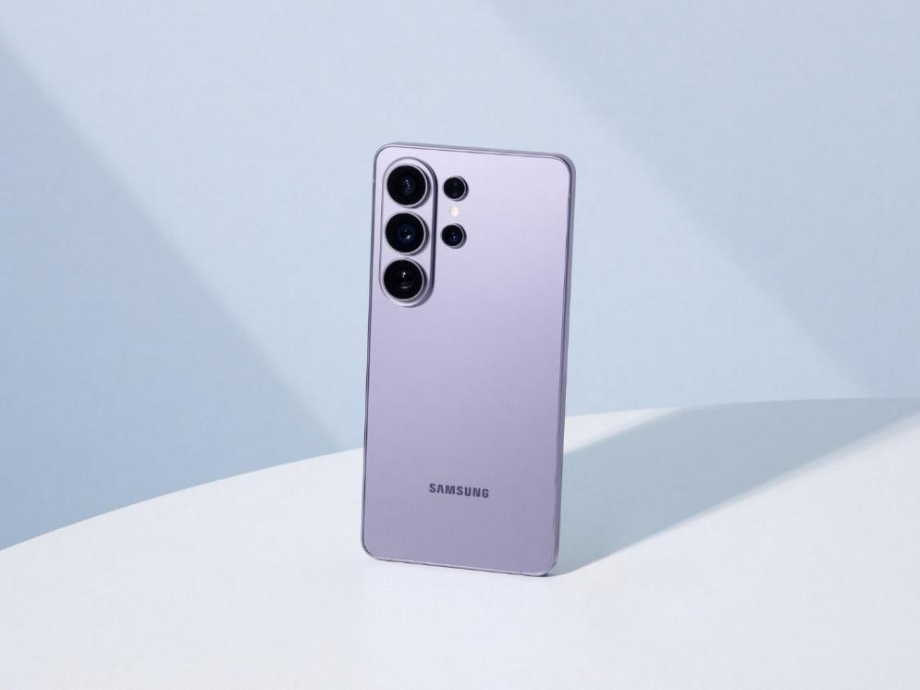

Samsung Galaxy S26 Ultra menghadirkan berbagai inovasi tercanggih Samsung dalam satu perangkat — performa yang sangat bertenaga, sistem kamera terdepan di industri, pengalaman Galaxy AI yang semakin intuitif, serta ponsel pertama di dunia yang dilengkapi Privacy Display bawaan.

Privacy Display, yang sejak diperkenalkan telah mendapat banyak pujian, merupakan terobosan dalam teknologi layar yang secara mendasar mengubah cara privasi dilindungi pada ponsel hingga ke tingkat piksel. Dirancang untuk berbagai situasi penggunaan sehari-hari, teknologi ini memadukan perangkat keras dan perangkat lunak yang bekerja secara terpadu untuk melindungi privasi tanpa mengorbankan kenyamanan pengalaman melihat sehari-hari.

Dirancang untuk menghadirkan performa sepanjang hari, Samsung Galaxy S26 Ultra menghadirkan performa paling bertenaga yang pernah ada pada seri Galaxy S. Perangkat ini ditenagai prosesor mobile kustom — Snapdragon 8 Elite Gen 5 Mobile Platform for Galaxy — dengan peningkatan signifikan pada CPU, GPU, dan NPU untuk menghadirkan pengalaman yang lebih cepat dan mulus, sehingga mampu mendukung aktivitas pengguna sepanjang hari.

Samsung Galaxy S26 Ultra juga menghadirkan pengalaman AI Samsung yang paling intuitif dan mudah digunakan hingga saat ini. Fitur seperti Now Nudge memberikan saran yang proaktif dan relevan berdasarkan konteks penggunaan, sementara Now Brief menampilkan pengingat tepat waktu untuk berbagai agenda penting. Beragam pilihan AI agent juga membantu pengguna menyelesaikan tugas dengan lebih mudah hanya melalui satu tombol atau perintah suara.

Samsung Galaxy S26 Ultra semakin menyempurnakan sistem kamera terdepan Samsung di industri dengan mengintegrasikan proses pengambilan gambar, pengeditan, hingga berbagi dalam satu alur kerja yang intuitif. Fitur Nightography Video menjaga hasil rekaman tetap tajam dan hidup bahkan dalam kondisi minim cahaya, sementara Super Steady kini dilengkapi opsi horizontal lock baru untuk menghadirkan stabilitas yang lebih baik, bahkan saat bergerak secara dinamis. Proses pengeditan pun menjadi semakin mudah dan praktis. Melalui Photo Assist yang telah ditingkatkan, pengguna dapat menyempurnakan gambar dan mengekspresikan kreativitas cukup dengan mendeskripsikan apa yang mereka inginkan dengan kata-kata mereka sendiri. Sementara itu, Creative Studio memungkinkan pengguna dengan mudah mengubah ide menjadi visual yang lebih menarik — mulai dari stiker dan undangan hingga wallpaper yang dipersonalisasi.

Samsung Galaxy Buds4 series: Suara Hi-Fi Superior dengan Desain Fit Berbasis Komputasi

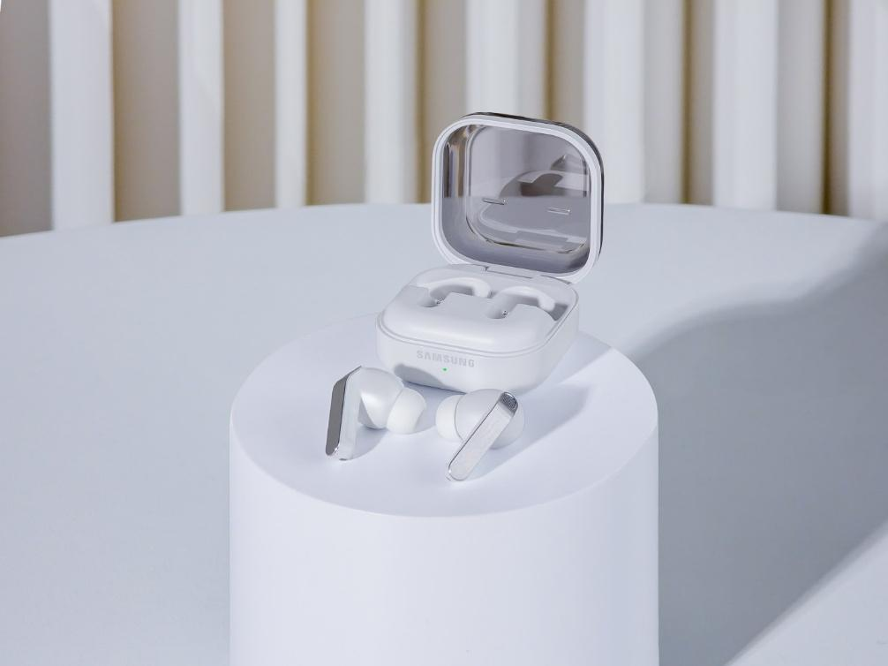

Pengguna dapat meningkatkan kemampuan Samsung Galaxy S26 dengan Galaxy Buds4 series yang mengintegrasikan inovasi audio dan kenyamanan pemakaian tercanggih Samsung dalam satu pengalaman yang mulus. Galaxy Buds4 Pro dan Buds4 menghadirkan audio Hi-Fi superior sekaligus kenyamanan penggunaan sehari-hari, memberikan pengalaman mendengarkan terbaik di seluruh seri Galaxy Buds hingga saat ini. Seri Buds4 memperkenalkan desain blade ikonik baru dengan pinch control terukir dan bentuk ergonomis ultra-ramping, yang dirancang melalui analisis ratusan juta data telinga global dan lebih dari 10.000 simulasi untuk mengoptimalkan kenyamanan dan daya tahan pemakaian sepanjang hari. Inovasi perangkat keras dan perangkat lunak pada Buds4 Pro, seperti woofer yang lebih luas, Adaptive Equalizer yang ditingkatkan, dan Active Noise Cancellation, menghadirkan suara penuh spektrum yang kaya dan setia pada rekaman aslinya. Dengan integrasi berbagai AI agent dan kontrol hands-free intuitif, seri Buds4 menjadi pendamping alami Galaxy S26, memperluas pengalaman sehari-hari pengguna di luar ponsel.

Mulai 11 Maret, Samsung Galaxy S26 series tersedia melalui operator, retailer, dan Samsung.com. Seri Galaxy S26 menghadirkan bahasa desain yang seragam di seluruh model, dengan pilihan warna yang sama, termasuk Cobalt Violet, Putih, Hitam, dan Sky Blue, serta warna eksklusif Samsung.com, yaitu Pink Gold dan Silver Shadow.
Galaxy Buds4 series tersedia dalam dua model — Galaxy Buds4 Pro dan Buds4 — dengan pilihan warna khas, termasuk Putih dan Hitam dengan sentuhan matte yang elegan, serta warna eksklusif online Pink Gold khusus untuk Buds4 Pro.
Untuk memberikan ketenangan lebih, Samsung Care+ menawarkan perlindungan menyeluruh yang menjaga nilai perangkat, termasuk perbaikan cepat untuk kerusakan tidak sengaja, garansi tambahan, serta dukungan ahli bersertifikat yang tersedia baik di dalam maupun luar negeri.
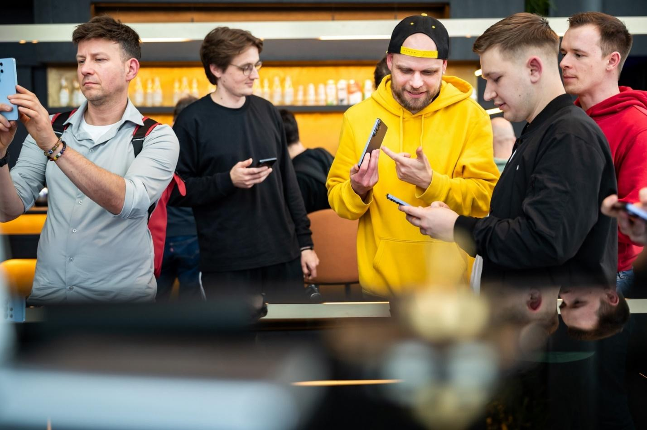
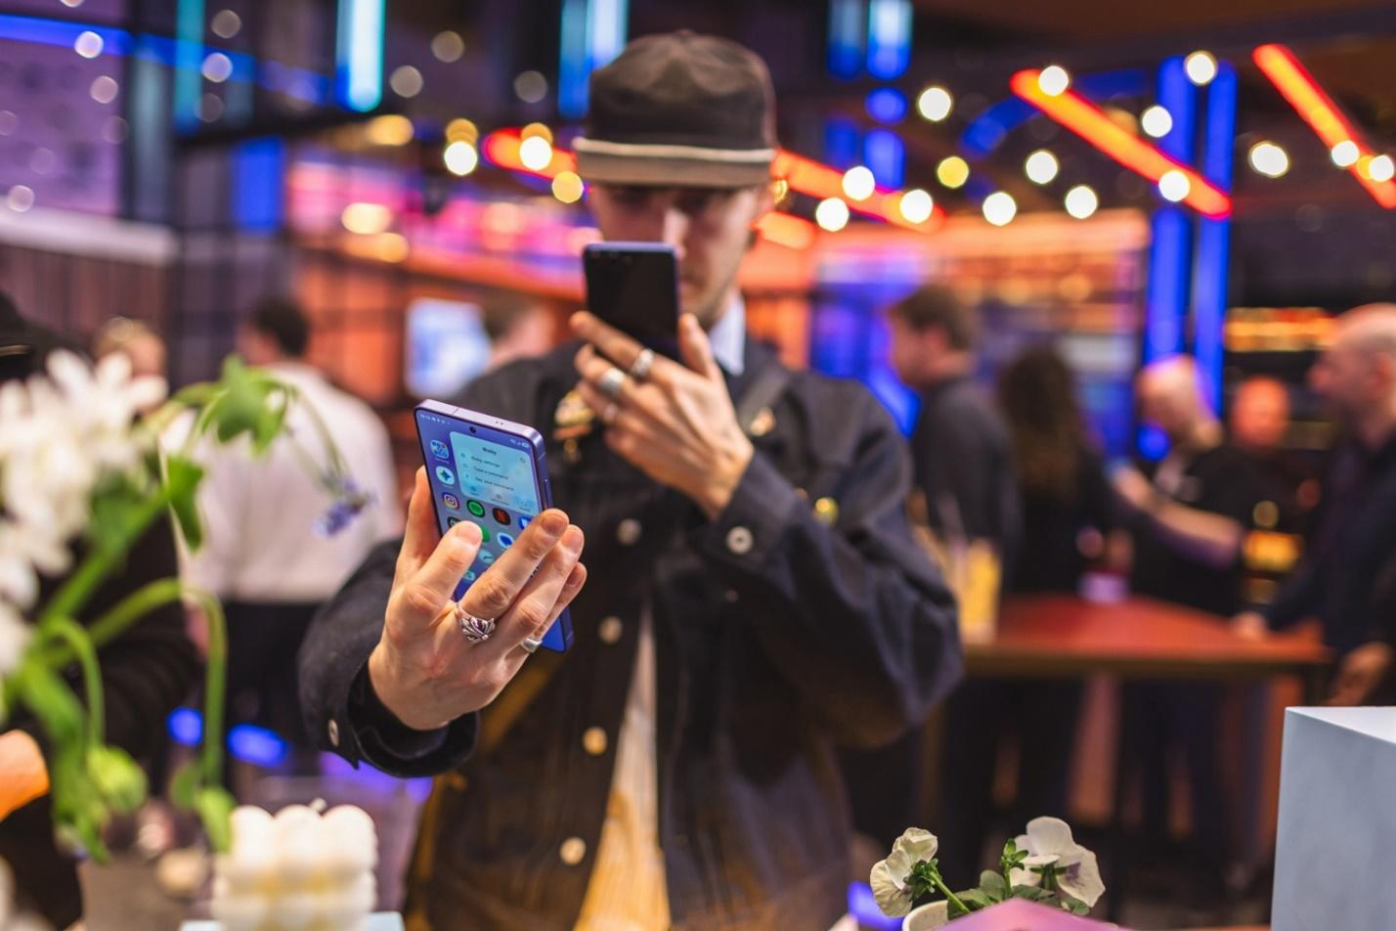
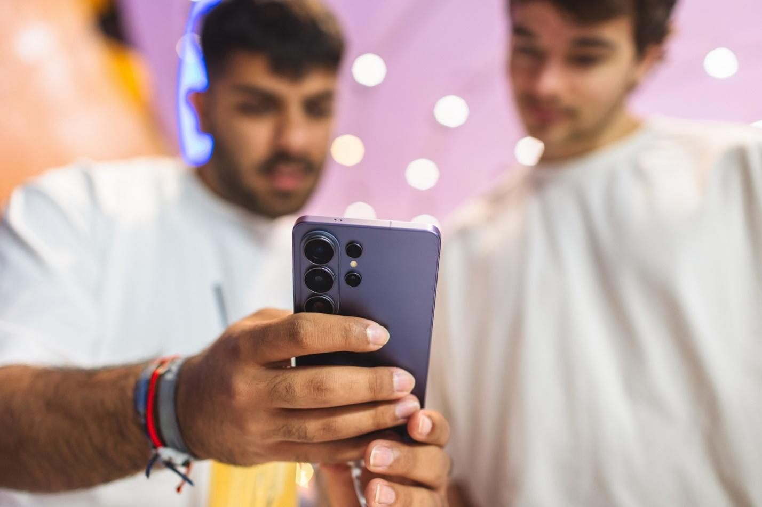
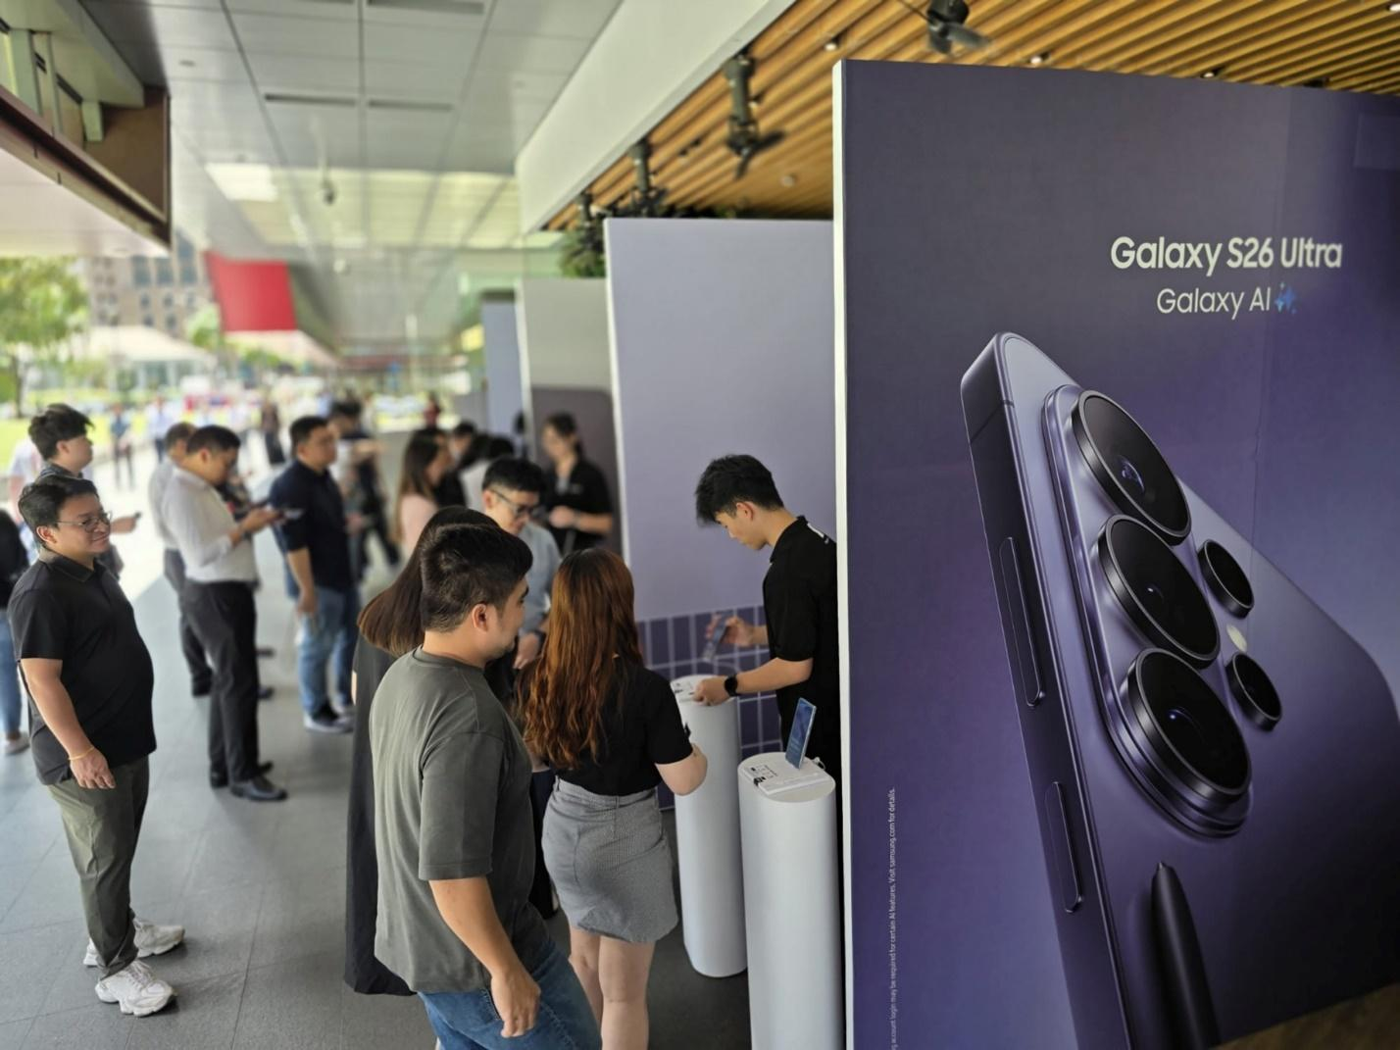
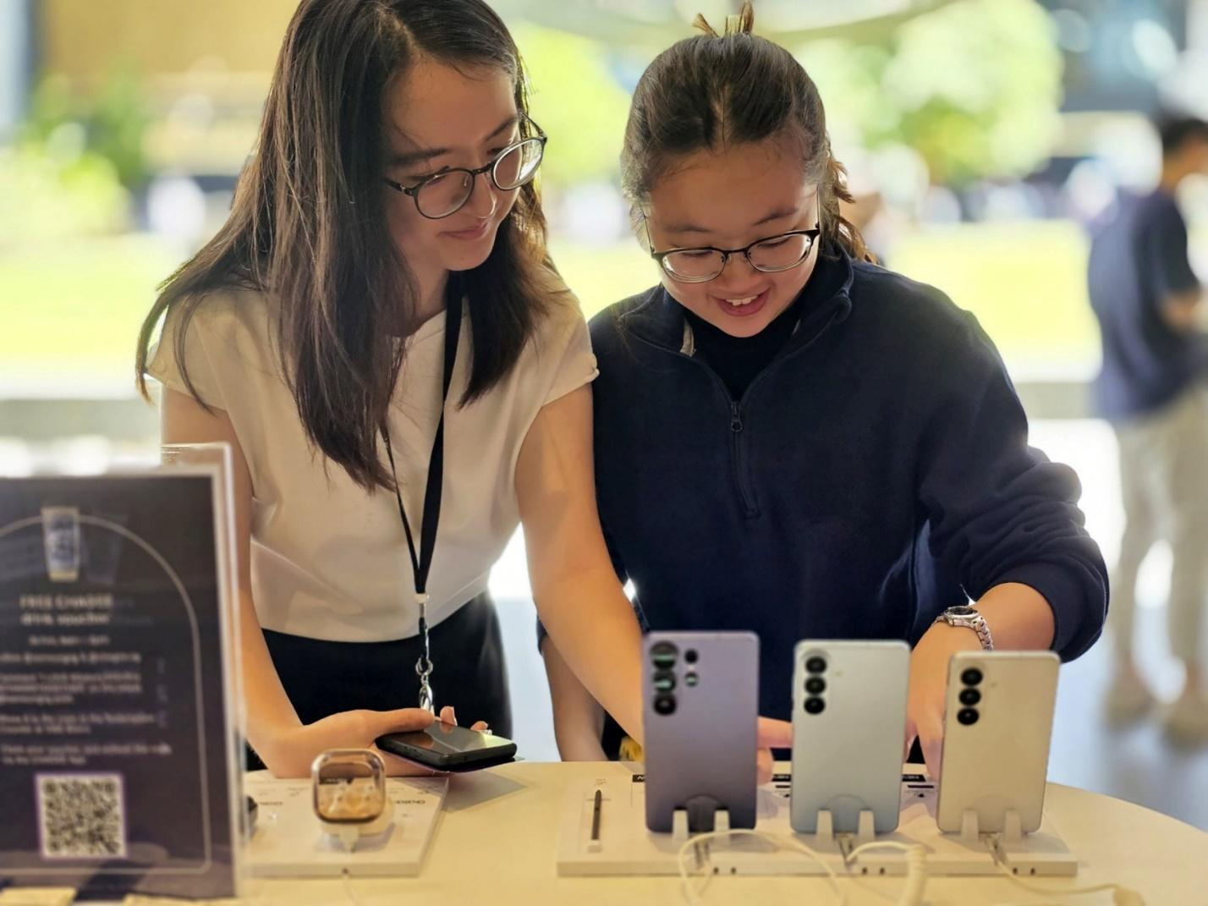
Untuk informasi lebih lanjut mengenai Samsung Galaxy S26 series dan Galaxy Buds4 series, silakan kunjungi: Samsung Newsroom, SamsungMobilePress.com, dan Samsung.com.

###

Tentang Samsung Electronics Co., Ltd.
Samsung menginspirasi dunia dan membentuk masa depan melalui ide dan teknologi yang transformatif. Perusahaan ini mendefinisikan ulang dunia TV, digital signage, smartphone, wearable, tablet, peralatan rumah tangga, dan sistem jaringan, serta memori, sistem LSI, dan foundry. Samsung juga mengembangkan teknologi pencitraan medis, solusi HVAC, dan robotika, sekaligus menghadirkan produk otomotif dan audio inovatif melalui Harman. Dengan ekosistem SmartThings, kolaborasi terbuka dengan berbagai mitra, dan integrasi AI di seluruh portofolio, Samsung menghadirkan pengalaman konektivitas yang cerdas dan mulus. Untuk berita terbaru, kunjungi Samsung Newsroom di news.samsung.com.
For More Information:
Fia Handayani  Public Relations Manager  Samsung Electronics Indonesia  Email: f.handayani@samsung.com | Maghfira Tabrani  Manager  Carl Byoir  Email: maghfira.tabrani@carlbyoir.com

Untuk menggunakan beberapa fitur AI, mungkin diperlukan login Samsung Account. Samsung tidak memberikan janji, jaminan, atau kepastian mengenai akurasi, kelengkapan, atau keandalan output yang dihasilkan oleh fitur AI. Ketersediaan fitur Galaxy AI dapat berbeda tergantung wilayah/negara, versi OS/One UI, model perangkat, dan operator telepon.
Privacy Display pertama di dunia yang terintegrasi dalam ponsel. Harus diaktifkan melalui pengaturan. Fitur Privacy Display mengontrol jangkauan tampilan layar untuk membatasi penglihatan periferal. Beberapa perubahan kualitas gambar dapat terjadi di luar jangkauan pandang. Saat diaktifkan, beberapa informasi mungkin masih terlihat oleh orang lain tergantung kondisi lingkungan, seperti sudut pandang atau kecerahan. Disarankan berhati-hati saat menampilkan informasi sensitif.
Produk bermerek Snapdragon adalah produk dari Qualcomm Technologies, Inc. dan/atau anak perusahaannya. Snapdragon adalah merek dagang atau merek dagang terdaftar dari Qualcomm Incorporated.
Peningkatan kinerja AP ditunjukkan dibandingkan Galaxy S25 Ultra. Kinerja aktual akan tergantung pada lingkungan pengguna, kondisi, dan perangkat lunak atau aplikasi yang terpasang.
Fitur Now Nudge memerlukan login Samsung Account. Fungsi dan fitur yang tersedia dapat berbeda menurut negara, wilayah, dan bahasa. Pesan teks saat ini tersedia melalui Samsung Messages dan beberapa aplikasi pihak ketiga, termasuk Google Messages dan Google Chat. Berdasarkan ketersediaan saat peluncuran produk, dan dapat berubah sewaktu-waktu. Fungsi berbagi foto di Now Nudge bekerja dengan menganalisis konten gambar yang tersedia. Akurasi hasil tidak dijamin.
Fitur Now Brief memerlukan login Samsung Account. Ketersediaan layanan dapat berbeda menurut negara, bahasa, model perangkat, dan aplikasi. Beberapa fitur mungkin memerlukan koneksi jaringan. Deskripsi foto yang diberikan oleh Moments mungkin tidak sesuai dengan maksud pengguna. Notifikasi harus diaktifkan untuk digunakan sebagai data yang diingat. Data yang diingat tersedia dari notifikasi aplikasi yang didukung, Messages, Gmail, dan Samsung Wallet; data yang dikumpulkan dari Gmail hanya berlaku jika pengguna memberikan izin membaca Gmail melalui Personal Data Intelligent. Data terkait reservasi hanya tersedia dari pesan konfirmasi reservasi.
Ketersediaan dapat berbeda menurut wilayah/negara dan bahasa.
Hasil dapat berbeda tergantung kondisi cahaya dan/atau kondisi pemotretan, termasuk subjek banyak, tidak fokus, atau subjek yang bergerak.
Hasil Super Steady dapat berbeda tergantung metode pengeditan dan/atau kondisi pemotretan.
Fitur Photo Assist mungkin memerlukan koneksi jaringan dan login Samsung Account. Ketersediaan layanan dapat berbeda menurut negara, bahasa, atau model perangkat. Photo Assist dapat menghasilkan foto yang diubah ukurannya. Tanda air terlihat akan ditampilkan pada output gambar saat disimpan untuk menunjukkan bahwa gambar tersebut dihasilkan oleh AI. Akurasi dan keandalan hasil yang dihasilkan tidak dijamin.
Fitur Creative Studio memerlukan koneksi jaringan dan login Samsung Account. Ketersediaan layanan dapat berbeda menurut negara, bahasa, atau model perangkat. Akurasi dan keandalan hasil yang dihasilkan tidak dijamin. Paket stiker hanya kompatibel dengan Samsung Keyboard dan hanya dapat dibagikan melalui fitur Quick Share dengan perangkat Galaxy lain yang menggunakan One UI 5.0 atau lebih baru dan versi aplikasi Quick Share 13.8.50.x atau lebih baru.
Galaxy Buds dapat dihubungkan sebagai audio Bluetooth terlepas dari OS, tetapi untuk mengonfigurasi pengaturan lanjutan, Galaxy Buds harus dipasangkan dengan smartphone Android 10.0 atau lebih baru dengan minimal 1,5 GB memori. Pengaturan lanjutan di panel cepat atau menu Buds di Settings mencakup Noise Control, Adaptive EQ, Pinch Control, dan pembaruan perangkat lunak. Beberapa fitur hanya tersedia pada smartphone Samsung Galaxy yang kompatibel. Android adalah merek dagang Google LLC.
Berdasarkan riset data telinga global yang dilakukan oleh Samsung Design Innovation Center.
Tersedia pada Buds4 Pro.
Fitur AI memerlukan ponsel Samsung Galaxy yang kompatibel.
Ketersediaan dapat berbeda menurut negara, wilayah, dan operator. Ketersediaan warna dapat berbeda tergantung negara atau operator.
Syarat dan ketentuan berlaku. Cakupan Samsung Care+, jenis layanan, dan detail promosi dapat berbeda menurut negara/wilayah dan biaya deductible (biaya layanan) mungkin berlaku. Untuk memenuhi syarat promosi Samsung Care+, pendaftaran mungkin diperlukan. Untuk informasi lengkap mengenai Samsung Care+, kunjungi https://www.samsung.com/id/offer/samsung-care-plus/

